ДО
„ДЕТЕКС“ ООД

(Бенефициент-наименование)
127578360 / BG 127578360
(ЕИК /Булстат на бенефициента)

О Ф Е Р Т А

От:________________________________________________________________________
(наименование на кандидата)

за участие в процедура за избор с публична покана с предмет:
„Доставка на инструментална екипировка „матрици“ за шприц машина със затварящо усилие МА 2000 II/770:
- Шприцформа Вилка L-118 Ф-11 – 1бр.;
- Шприцформа 254х305 КАПАК – 1бр.;
- Шприцформа 318х381 КАПАК – 1бр.;
- Шприцформа 305x254 ТЯЛО – 1бр.;
- Шприцформа 318х381 ТЯЛО– 1бр.;
- Шприцформа 150х140х60 Кутия – 1бр.
- Шприцформа 150х140х60 Капак за кутия /горен +долен/ - 1бр.“
(наименование на предмета на процедурата)

с адрес: гр. _____________________ ул._______________________, № ______________,
тел.: __________________, факс: ________________, e-mail: _______________________
регистриран по ф.д. № __________ / _________ г. по описа на __________________ съд,
ЕИК /Булстат: _____________________________,
представлявано от _____________________________________________, в качеството му на ___________________________________.

УВАЖАЕМИ ГОСПОДА,

С настоящото Ви представяме нашата оферта за участие в обявената от Вас процедура за определяне на изпълнител с предмет:
„Доставка на инструментална екипировка матрици“ за шприц машина със затварящо усилие МА 2000 II/770:
- Шприцформа Вилка L-118 Ф-11 – 1бр.;
- Шприцформа 254х305 КАПАК – 1бр.;
- Шприцформа 318х381 КАПАК – 1бр.;
- Шприцформа 305x254 ТЯЛО – 1бр.;
- Шприцформа 318х381 ТЯЛО – 1бр.;
- Шприцформа 150х140х60 Кутия – 1бр.;
- Шприцформа 150х140х60 Капак за кутия / горен +долен/ - 1бр.“
(наименование на предмета на процедурата)
Декларираме, че сме разгледали документацията за участие и сме запознати с указанията и условията за участие в обявената от Вас процедура. Съгласни сме с поставените от Вас условия и ги приемаме без възражения.

Запознати сме и приемаме условията на проекта на договора. Ако бъдем определени за изпълнител, ще сключим договор в нормативно установения срок.
Заявяваме, че при изпълнение на обекта на процедурата ______________________ подизпълнители. ще ползваме/няма да ползваме

Предлагаме срок за изпълнение на предмета на процедурата ________________ месеца, считано от датата на подписване на договора за изпълнение, но не по-късно от крайния срок на Административен договор за предоставяне на безвъзмездна финансова помощ № BG16RFPR001-1.004-2177-C01 - 22.07.2026 г.

Декларираме, че представената от нас оферта е валидна до ________________(посочва се срокът, определен от бенефициента в точка ІV.2.5) от публичната покана).

ТЕХНИЧЕСКО ПРЕДЛОЖЕНИЕ

Относно изискванията и условията, свързани с изпълнението на предмета на настоящата процедура, ще изпълним следното:
„Доставка на инструментална екипировка матрици“ за шприц машина със затварящо усилие МА 2000 II/770:
1. Шприцформа Вилка L-118 Ф-11 – 1бр.;
2. Шприцформа 254х305 КАПАК – 1бр.;
3. Шприцформа 318х381 КАПАК – 1бр.;
4. Шприцформа 305x254 ТЯЛО – 1бр.;
5. Шприцформа 318х381 ТЯЛО – 1бр.;
6. Шприцформа 150х140х60 Кутия – 1бр.;
7. Шприцформа 150х140х60 Капак за кутия /горен +долен/ - 1бр.“
Изисквания и условия на  „ДЕТЕКС“ ООД  (наименование на бенефициента) | Предложение на кандидата | Забележка
Инструментална екипировка „матрици“ за шприц машина със затварящо усилие МА 2000 II/770 с включени:

- Шприцформа Вилка L-118 Ф-11 – 1бр.
Детайл | Брой гнезда
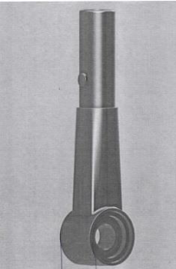 | 2 бр.

- Шприцформа 254х305 КАПАК – 1бр.
Детайл | Брой гнезда
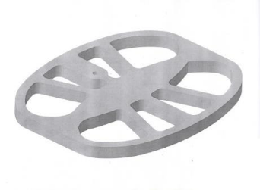 | 1бр.

- Шприцформа 318х381 КАПАК – 1бр.
Детайл | Брой гнезда
 | 1бр.

- Шприцформа 305x254 ТЯЛО – 1бр.

Детайл | Брой гнезда
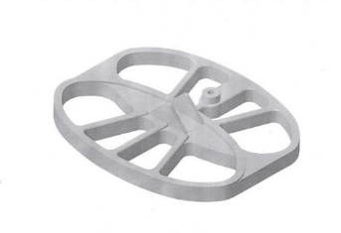 | 1бр.

- Шприцформа 318x381 ТЯЛО – 1бр.

Детайл | Брой гнезда
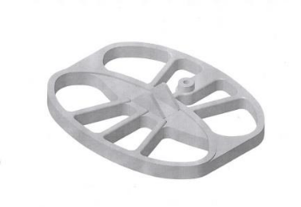 | 1бр.

- Шприцформа 150х140х60 Кутия – 1бр.

Детайл | Брой гнезда
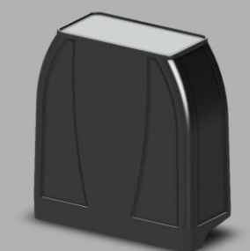 | 1бр.

- Шприцформа 150х140х60 Капак за кутия /горен +долен/ - 1бр.

Детайл | Брой гнезда
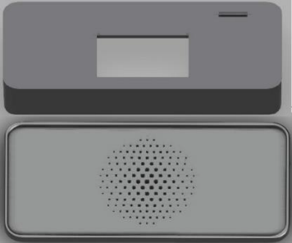 | 1бр.+1бр.

• Всички шприцформи да бъдат обемно закалени за по дълъг живот на работа и съхранение.
• Металите за изработката да бъдат на немско/австрийски производител или еквивалент.
• Твърдостта на инструментите е 28/32 HRC, а на формещите части 48/52 HRC
Изисквания към гаранционната и извънгаранционната поддръжка (ако е приложимо):
Период на гаранционна поддръжка:
Минимум 12 месеца период на гаранционна поддръжка
Максимум 24 месеца период на гаранционна поддръжка

Изисквания към документацията, съпровождаща изпълнението на предмета на процедурата (ако е приложимо):
Да бъдат предоставени при доставка на ДМА:
- Технически паспорт на български език при доставка на ДМА;
- Гаранционна карта;
- Декларация за съответствие /СЕ маркировка/.
Изисквания към правата на собственост и правата на ползване на интелектуални продукти (ако е приложимо).
Неприложимо

Изисквания за обучение на персонала на бенефициента за експлоатация:
Предоставяне на безплатно обучение на служители на „ДЕТЕКС” ООД за работа с доставеното инструментално оборудване.
Подпомагащи дейности и условия от бенефициента (ако е приложимо).
Неприложимо

Други: Неприложимо

При така предложените от нас условия, в нашето ценово предложение сме включили всички разходи, свързани с качественото изпълнение на предмета на процедурата в описания вид и обхват, както следва:

ЦЕНОВО ПРЕДЛОЖЕНИЕ

І. ЦЕНА И УСЛОВИЯ НА ДОСТАВКА

Изпълнението на предмета на процедурата ще извършим при следните цени:

№ | Описание на доставките/услугите/  дейностите/ строителството | К-во /бр./ | Единична цена в лева без ДДС  (с изключение на процедурите с предмет услуги) | Обща цена в лева без ДДС (не се попълва при извършване на периодични доставки)
Инструментална екипировка „матрици“ за шприц машина със затварящо усилие МА 2000 II/77, включваща:
1 | Шприцформа Вилка L-118 Ф-11 | 1
2 | Шприцформа 254х305 КАПАК | 1
3 | Шприцформа 318х381 КАПАК | 1
4 | Шприцформа 305x254 ТЯЛО | 1
5 | Шприцформа 318x381 ТЯЛО | 1
6 | Шприцформа 150х140х60 Кутия | 1
7 | Шприцформа 150х140х60 Капак за кутия /горен +долен/ | 1
Обща цена в лева без ДДС

За изпълнение предмета на процедурата в съответствие с условията на настоящата процедура, общата цена на нашата оферта възлиза на:

Цифром:__________________ Словом:__________________________________
(посочва се цифром и словом стойността без ДДС)

Декларираме, че в предложената цена е спазено изискването за минимална цена на труда (за случаите, когато процедурата е за избор на изпълнител на договор за строителство) - неприложимо.

ІІ. НАЧИН НА ПЛАЩАНЕ
Предлаганият от нас начин на плащане е, както следва: __________________________
(описва се съгласно точка ІІІ.1.2.3 от публична покана)

При разминаване между предложените единична и обща цена, валидна ще бъде общата цена на офертата. В случай че бъде открито такова несъответствие, ще бъдем задължени да приведем единичната цена в съответствие с общата цена на офертата.

При несъответствие между сумата, написана с цифри, и тази, написана с думи, важи сумата, написана с думи.

Като неразделна част от настоящата Оферта, прилагаме следните документи:

- Декларация с посочване на ЕИК/Удостоверение за актуално състояние, а когато е физическо лице - документ за самоличност;
- Декларация по чл. 12, ал.1, т.1 от Постановление № 4 на Министерския съвет от11.01.2024 г.;
- Доказателства за икономическо и финансово състояние(ако такива се изискват) - неприложимо;
- Доказателства за технически възможности и/или квалификация(ако такива се изискват)- неприложимо;
- Декларация за подизпълнителите, които ще участват в изпълнението на предмета на процедурата и дела на тяхното участие (ако кандидатът е декларирал, че ще ползва подизпълнители);
- Документи по т. 1, 2,3 и4за всеки от подизпълнителите в съответствие с Постановление №4 на Министерския съвет от11.01.2024г. (когато се предвижда участието на подизпълнители);
- Други документи и доказателства, изискани и посочени от бенефициента в документацията за участие.

ДАТА: _______2025 г. ПОДПИС и ПЕЧАТ:______________________
___________________________________________
(име и фамилия)
___________________________________________
(длъжност на представляващия кандидата)

Не се посочва при извършване на периодични доставки.

